OnlyUp sàrl

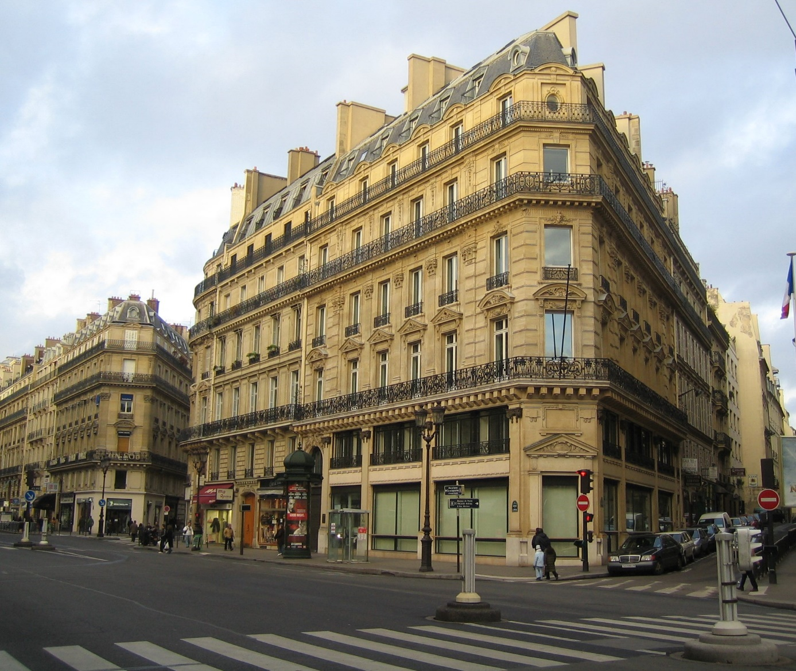Dioussé Gomis– Min1b

ETML

24 périodes

Sherrer Eliott

Xavier Carrel

Xavier.carrel@eduvaud.ch

Table des matières

1 Spécifications 3

1.1 Titre 3

1.2 Description 3

1.3 Matériel et logiciels à disposition 3

1.4 Prérequis 3

1.5 Cahier des charges 3

1.5.1 Objectifs et portée du projet 3

1.5.2 Caractéristiques des utilisateurs et impacts 3

1.5.3 Fonctionnalités requises (du point de vue de l’utilisateur) 3

1.5.4 Contraintes 4

1.5.5 Travail à réaliser par l'apprenti 4

1.5.6 Si le temps le permet … 4

1.5.7 Méthodes de validation des solutions 4

1.6 Eléments évalués 4

2 Planification Initiale 4

3 Analyse fonctionnelle 4

4 Conception 8

4.1 Architecture 8

4.2 Modèles de donnée 8

4.3 Implémentations spécifiques 8

5 Réalisation 8

5.1 Environnement de travail 8

5.2 Planification détaillée 8

5.3 Journal de Bord 8

6 Tests 8

6.1 Stratégie de test 8

6.2 Dossier des tests 9

6.3 Problèmes restants 9

7 Conclusion 9

7.1 Bilan des fonctionnalités demandées 9

7.2 Bilan de la planification 9

7.3 Bilan personnel 9

8 Divers 9

8.1 Journal de travail 9

8.2 Bibliographie 9

8.3 Webographie 9

9 Annexes 9

# Spécifications

## Titre

**OnlyUp sàrl**

Création d’un Immeuble d’habitation, de loisirs et de bureaux

## Description

Nous sommes des apprentis à l’ETML, dans le cadre du module 306 nous allons documentez la création d’une maquette d’un immeuble. Le but du projet et de faire la modélisation d’un immeuble sur l’application de bureaux « sweet home 3d ». La maquette sera livré chaque semaine afin de voir l’évolution global du projet. L’immeuble fera 5 étage et contiendra différents appartement et bureaux pour les locataires.

## Matériel et logiciels à disposition

Logiciel (SweetHome3D)

## Prérequis

Connaissance basique sur la gestion de projet

Savoir utiliser sweet-home-3d

A compléter par une description des compétences, des connaissances et de la formation minimum pour être à même de réaliser le projet …

## Cahier des charges

### Objectifs et portée du projet

A compléter. Il s’agit d’ébaucher des réponses aux questions de l’acronyme CQQCOQP (Combien, Quoi, Qui, Comment, Où, Quand, Pourquoi)

### Caractéristiques des utilisateurs et impacts

A compléter… Il s’agit d’identifier le(s) profil(s) de(s) utilisateur-trice(s) type, et les conséquences que cela va avoir sur la conception (couleurs, ergonomie, utilisation, etc.)

### Fonctionnalités requises (du point de vue de l’utilisateur)

A compléter par une espèce de mode d’emploi du produit. S’il s’agissait d’une montre, décrire qu’à part l’heure, il y aura la possibilité d’utiliser un chronomètre, un réveil, …

### Contraintes

Sécurité, backups, disponibilité, système utilisé, interfaces avec autres logiciels, etc.

### Travail à réaliser par l'apprenti

Décrire à quoi doit ressembler le travail produit, ce qu’il faudra rendre …

### Si le temps le permet …

Objectifs complémentairesau cas où le projet n’est pas assez ambitieux dans le temps imparti…

### Méthodes de validation des solutions

Comment les tests vont être entrepris, quels tests doivent être entrepris, etc.…

## Eléments évalués

Cette section doit être élaborée et validée avec le chef de projet.

Les éléments évalués peuvent être choisis dans la liste suivante :

* Le rapport
* Les planifications (initiale et détaillée)
* Le journal de travail
* Le code et les commentaires
* Etat de fonctionnement du produit livré
* Les documentations de mise en œuvre et d’utilisation
* Possibilité de transmettre le travail à une personne extérieure pour le terminer, le corriger ou le compléter
* Compréhension du travail

# Planification Initiale

Ce paragraphe présente tout d’abord les éléments de planning connus dès le départ

* Date de début
* Date de fin
* Vacances et congés
* Nombre d’heures par semaine dédiées au projet

On propose ensuite une découpe en sprints. Pour chaque sprint, on spécifie :

* Le but du sprint
* La date/heure de la sprint review

# anlyse fonctionnelle

### Appartement locataire

|  |
| --- |
| En tant que locataire dans l'immeuble je veux une chambre pour dormir. |
| Tests d'acceptance:   |  |  | | --- | --- | | Test 1 | Quand je rentre dans la pièce, dans le coin à droite il y a un grand lit de 120x230x70cm | | Test 2 | Quand je rentre dans la pièce je mesure une pièce qui fait 800x800cm et une hauteur de 250cm | | test 3 | Quand je rentre dans la chambre au milieu il y a une table de 200x140x120 | | test 4 | Quand je me couche sur mon lit, juste au dessus de ma tête je vois une lampe ronde en verre de 8cm de rayon | | test 5 | Au pied du lit, il y a une télévision de 1m80 sur 70cm posé sur une table de 1m de hauteur | | test 6 | Quand je rentre dans la pièce, contre le mur à gauche il y a un bureau de 170x90x100 | | test 6 | Sur le bureau il y a un écran, un clavier et une souris posés sur un tapis de souris | | test 8 | Tous les murs/plafonds de la chambre sont en crépis | | Test 9 | Autour de la table, il y a 6 chaises en bois. | | Etage | Dans l'immeuble, l'appartement est au 2ème étage. | |

### Appartement

|  |
| --- |
| En tant que propriétaire de l'appartement Je veux un studio Pour pouvoir y vivre toute l'année |
| Tests d'acceptance:   |  |  | | --- | --- | | pc et fenêtre | Dans le coin supérieur droit de l'appartement, quand j'entre dans l'appartement, Il y a un bureau à coté d'une fenêtre, avec un pc fixe et un écran | | lit | A gauche, quand j'entre dans l'appartement, Il y a un lit de deux mètres de long et de un mètre de large en bois. | | colonne et cheminée | Au milieu de l'appartement Quand j'entre par la porte Il y a une colonne avec une cheminée devant. | | test 4 | A droite de l'appartement quand j'entre par la porte Il y a une cuisine composée des appareils dans l'ordre suivant : un four, un lave vaisselle, 4 plaques à induction et un réfrigérateur. | | test 5 | A droite de la cheminée, il y a une plante verte dans un pot brun. | | test 6 | Sur les murs de l'appartement, Il y a 5 fenêtres carrées. | | test 7 | Dans l'appartement , les murs sont en crépis. | | test 8 | Au plafond, Il y a quatre projecteurs noirs répartis en carré. | | Etage | Dans l'immeuble, ce studio est au 3ème étage. | |

### Salle de bain

|  |
| --- |
| En tant qu'habitant Je veux des toilettes Pour pouvoir faire mes besoins |
| Tests d'acceptance:   |  |  | | --- | --- | | Toilettes | Sur la droite de la porte, il y a des toilettes. | | Chasse d'eau | Quand je tire la chasse, le contenu des toilettes est aspiré dans les tuyaux | | Couleur | Dans la salle de bain à gauche de la porte, il y a des toilettes bleues | | Papier | Sur la droite des toilettes (en regardant depuis ceux-ci), il y a du papier déroulant. | | Dimensions | Quand je mesure les dimensions des toilettes, elles font 60x30x60 | | Visibilité de l'extérieur | Quand je regarde dans la salle de bain par la fenêtre depuis l'extérieur, je ne peux pas voir l'intérieur. | | Carrelage au sol | Sur le sol, il y a du carrelage blanc. | | Lumière | Au centre de la pièce au plafond, il y a une lumière blanche. | | Mur | Dans la salle de bain, les murs sont blancs. | | Etage | Dans l'immeuble, la salle de bain est dans l'appartement du 2eme étage | |

### Jardin

|  |
| --- |
| En tant que propriétaire Je veux un jardin Pour manger dehors, m'amuser, avoir de l'espace pour s'aérer |
| Tests d'acceptance:   |  |  | | --- | --- | | Piscine | Au nord du jardin, il y a une piscine. | | Dimensions piscine | Quand je mesure les dimensions de la piscine, je trouve 1300x2500x300cm | | Barbecue | Au sud du jardin, il y a un barbecue rouge. | | Trampoline | A l'est du jardin, il y a un trampoline | | Dimensions trampoline | Quand je mesure les dimensions du trampoline, je trouve 300x300x600cm | | Voiture de golf | A l'ouest du jardin, il y a une voiture de golf | | Dimensions jardin | Quand je mesure le jardin, il fait 5000x3000 | | Personne sur voiture de golf | Sur la voiture de golf, il y a quelqu'un d'assis | | Lumières de sol | Sur les côtés du jardin, il y a des petites lumières de sol. | |

### Studio femme de ménage

|  |
| --- |
| En tant que femme de ménage de l'appartement je veux un studio pour pouvoir vivre dans l'immeuble |
| Tests d'acceptance:   |  |  | | --- | --- | | Test 1 | Quand je mesure la pièce elle fait exactement 900x800cm | | Test 2 | Quand je regarde les murs de la pièce, ils sont tous peints en bleu | | Test 3 | Quand je rentre dans la pièce, au milieu, il y a une table en bois de 200x200x100 | | Test 4 | Tout autour de la table, je vois 4 chaises en bois | | Test 5 | Au milieu de la table, je vois deux cactus de 5x5x15cm | | Test 6 | Dans le coin inferieur droit de la pièce il y a un lit de 220x150x70 | | Test 7 | Au fond à gauche, quand je rentre dans la pièce, je vois une salle de bain pièce de 200x300 | | Test 8 | Dans le coin inferieur droit, quand je rentre dans la salle de bain, je vois des toilettes de 70x40x40 | | test 9 | Si je longe le mur à droite de la porte dans le coin il y a un four de 1m/1m | | test 10 | A droite du four il y a un lavabo avec une poubelle en dessous | | test 11 | A coté du lavabo il y a un lave vaisselle de 70x70x85cm | | Fenêtre | Sur chaque mur, au milieu il y a 1 fenêtre 200x100cm | |

### Garage

|  |
| --- |
| En tant que propriétaire de l'immeuble Je veux un garage Pour que mes locataires puissent garer leur voitures |
| Tests d'acceptance:   |  |  | | --- | --- | | place de parque | A droite Quand j'entre dans le garage je vois 10 places de parking contre chaque mur délimitées par des lignes blanches. | | colonnes | A droite Quand j'entre dans le garage Il y a une colonne toute les 2 places de parking. | | porte | A l'extérieur Quand je regarde le garage Il y a une porte normal pour les gens à pieds et une porte coulissante pour les véhicules. | | place de parque | A gauche Quand j'entre dans le garage Il y a 8 places pour pour les scooter, vélo.etc. | | Indications | Devant chaque place de parque Il y a écrit si la place est pour les visiteurs ou pour les locataires. | | lampe | Au plafond Il a une lampe au dessus de chaque place de parque. | | fenêtre | A chaque mur extérieur Il y a deux fenêtres rectangulaires de 40x60. | | étage | Dans l'immeuble Le garage est au rez de chaussée. | |

### Salon

|  |
| --- |
| En tant qu'habitant de l'immeuble Je veux un salon Pour regarder la télé et me détendre |
| Tests d'acceptance:   |  |  | | --- | --- | | Télévision | A l'opposé de la pièce par rapport au canapé, il y a un TV 4K | | Dimensions télévision | Quand je mesure la télévision, elle fait 1m de hauteur et 2.75m de longueur | | Canapé | Quand j'entre dans la pièce, il y a un canapé gris foncé à ma droite. | | Bibliothèque | A droite du canapé (par rapport à où il "regarde"), il y a une bibliothèque | | Dimensions bibliothèque | Quand je mesure la bibliothèque, elle fait 3m de hauteur et 1m de largeur | | Table basse | Devant le canapé, il y a une table basse à trois pieds grise | | Tapis | Au milieu de la pièce sur le sol, il y a un tapis rectangle. | | Parquet | Dans le salon, le sol est en parquet | | Mur | Dans le salon, les murs sont en papier peint beige | | Lustre | Sur le plafond, au milieu il y a un lustre. | |

### Salle de jeu

|  |
| --- |
| En tant qu'habitant de l'immeuble je veux une salle de jeu pour m'amuser avec mes amis |
| Tests d'acceptance:   |  |  | | --- | --- | | Emplacement | La salle de jeu se trouve au 1ère étage du bâtiment | | Taille d la pièce | La salle fait 600x800 | | Bureau | Quand je rentre dans la pièce contre le mur de gauche il y a 3 bureaux de 170x80x100cm | | Ordinateur | Sur tous les bureaux il y a un PC | | Peripherique | Sur chaque bureau, il y a 1 souris et 1 clavier | | Mur | Tous les murs sont en marbre noir | | Table | Au milieu de la pièce il y a une table en bois de 300x100x100 | | Chaise | Tout autour de la table il y a 6 chaises en bois | | Tv | Au milieu en haut du mur de droite par rapport à la porte, il y a une télévision de 150x70 | | Armoire | Au milieu du mur de droite il y a une petite armoire de 1m carré pour pouvoir stocker de la nourriture | | Fenêtre | Sur le mur en face de la porte d'entrée il y a deux fenêtre de 1m sur 50 cm chacune, elles sont les 2 a 1 m du mur | |

### Bureaux (entreprise)

|  |
| --- |
| En tant que chef d'entreprise Je veux un grand openspace Pour que mes employer puisse travaillé. |
| Tests d'acceptance:   |  |  | | --- | --- | | Bureau et pc fixe | Au fond de la pièce près du mur Quand j'entre par la porte Il y a mon bureau en bois avec un pc fixe et un écran. | | bureaux | A droite Quand j'entre dans la pièce Il y a 4 bureaux placés en ligne. | | Ordinateurs | Sur les bureaux Il a un ordinateur portable et une plante verte. | | Bureaux | A gauche Quand j'entre dans la pièce Il y 4 bureau qui forme un carré | | Aquarium | Au milieu des 4 bureaux en carré Il y a un aquarium de 100x60x200cm | | chaise | Devant chaque bureau Il y a une chaise en bois. | | lampe | Au plafond Il y a quatre lampes blanches. | | fenêtres | A chaque mur, à son centre, Il y a une fenêtre ronde de 60x60 à un mètre de hauteur. | | Dimensions bureaux | Les bureaux ont une dimension de 140x80x80cm | | Dimensions | La pièce mesure 900x1100m | |

L’analyse fonctionnelle est rendue ici sous forme de User Stories, inclus tests d’acceptance et maquettes.

Si le projet est géré avec IceScrum, le contenu de ce chapitre peut être généré de manière semi-automatique avec StoriesOverview (IceScrub)

# Conception

## Architecture

Ce chapitre décrit de manière avant tout graphique les divers composants que le projet va fournir, ainsi que ses interfaces vers le monde extérieur

## Modèles de donnée

Ce chapitre est toujours applicable à un projet de développement. Il n’est que parfois applicable à un projet système ou réseau.

Le chapitre contient toujours au moins un modèle conceptuel de données (dictionnaire de données)

Si le projet inclut une base de données, ce chapitre contiendra également un modèle logique des données.

## Implémentations spécifiques

Ce paragraphe décrit de manière détaillée le fonctionnement de points particuliers qu’un développeur externe ne peut que difficilement saisir à la simple lecture du code.

* Autant que possible de manière graphique, imagée, tableaux, etc.
* Tous les cas particuliers devraient y être spécifiés…
* Justifier les choix

# Réalisation

## Installation de l’environnement de travail

Cette partie permet de reproduire ou reprendre le projet par un tiers.

* Versions des outils logiciels utilisés (OS, applications, pilotes, librairies, etc.)
* Configurations spéciales des outils (Equipements, PC, machines, outillage, etc.)
* Arborescences des documents produits.
* Comment accéder au code (repository)

## Installation

Ce chapitre décrit comment mettre en œuvre le produit dans un environnement de test (staging server) et/ou de production

## Planification détaillée

Liste des sprints avec les stories qui ont été réalisées dans chacun.

On doit pouvoir voir si une story a été débutée dans un sprint mais terminée dans un autre.

## Journal de Bord

Historique des modifications demandées (ou nécessaires) aux spécifications détaillées.

Date, raison, description, etc.

# Tests

## Stratégie de test

Qui, quand, avec quelles données, dans quel ordre, etc.

## Dossier des tests

On dresse le bilan des tests effectués (qui, quand, avec quelles données…) sous forme de procédure. Lorsque cela est possible, fournir un tableau des tests effectués avec les résultats obtenus et les actions à entreprendre en conséquence (et une estimation de leur durée).

Expliquer les raisons si des tests prévus n'ont pas pu être effectués .

## Problèmes restants

Liste des bugs répertoriés avec

* Date de découverte
* Impact
* Comment le contourner
* Piste de résolution

# Conclusion

## Bilan des fonctionnalités demandées

Il s’agit de reprendre point par point les fonctionnalités décrites dans les spécifications de départ et de définir si elles sont atteintes ou pas, et pourquoi.

Si ce n’est pas le cas, estimer en « % » ou en « temps supplémentaire » le travail qu’il reste à accomplir pour terminer le tout.

## Bilan de la planification

Distinguer et expliquer les tâches qui ont généré des retards ou de l'avance dans la gestion du projet. Indiquer les différences entre les planifications initiales et détaillées avec le journal de travail.

## Bilan personnel

Si c’était à refaire:

* Qu’est-ce qu’il faudrait garder ? Les plus et les moins ?
* Qu’est-ce qu’il faudrait gérer, réaliser ou traiter différemment ?

Qu’est que ce projet m’a appris ?

Suite à donner, améliorations souhaitables, …

Remerciements, signature, etc.

# Divers

## Journal de travail

Date, activité (description qui permet de reproduire le cheminement du projet), durée, liens et références sur des documents externes. Lorsqu’une activité de recherches a été entreprise, il convient d’énumérer ce qui a été trouvé, avec les références.

## Bibliographie

Références des livres, revues et publications utilisés durant le projet.

## Webographie

Références des sites Internet consultés durant le projet.

# Annexes

Listing du code source (partiel ou, plus rarement complet)

Guide(s) d’utilisation et/ou guide de l’administrateur

Etat ou « dump » de la configuration des équipements (routeur, switch, robot, etc.).

Extraits de catalogue, documentation de fabricant, etc.